Ответы на вопросы защита:

1. Если суммы кодов концов отрезка отличны от нуля, какой вывод о расположении отрезка можно сделать?

Если суммы кодов концов отрезка отличны от нуля ((S1 = 0) & (S2 = 0) = ложь), то отрезка является полностью невидимым или частично видимыми (видимо одной из верши отрезка)

1. Как в простом алгоритме определяется невидимость отрезков? (объяснить на примере)

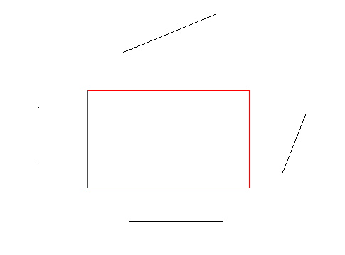 (1)

(2) (3)

(4)

(1): T1 = [0, 0, 0, 1], T2 = [0, 0, 0, 1] => ((S1 = 0) & (S2 = 0) = ложь => отрезка (1) является полностью невидимым или частично видимыми, логическое произведениу кодов PL= $\sum_{i=1}^{4}{T1iT2i }$ <> 0, то отрезок (1) является полностью невидим. Аналогично с отрезок (2), (3) и (4)

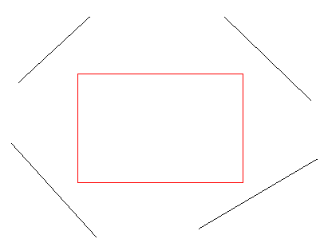 (5) (7)

(6)

(8)

(5): T1 = [1, 0, 0, 0], T2 = [0, 0, 1, 0] => ((S1 = 0) & (S2 = 0) = ложь => отрезка (5) является полностью невидимым или частично видимыми, логическое произведениу кодов PL= $\sum_{i=1}^{4}{T1iT2i }$ = 0, то далее ищутся точки пересечения отрезка с границами отсекателя, проводится анализ ее корректности (Yр >= Yн) & (Yp <= Yв) = ложь => отрезка (5) является полностью невидим. Аналогично с отрезок (6), (7) и (8)

1. Чем данный алгоритм отличается от алгоритма Сазерленда-Коэна?

Алгоритм Сазерленда-Коэна не производится проверка корректности найденных точек пересечения как в простой алгоритм

В алгоритме Сазерленда-Коэна, выполняет цикл до того, когда можем определить текущий отрезок полностью видимый или полностью невидимый, каждый раз мы проверяем видимость текущего отрезка

1. В каком случае ищется пересечение с очередной границей отсекателя?

возможности пересечения с левой границей границей отсекателя: если Qx < Xл

возможности пересечения отрезка с правой границей отсекателя: если Qx > Xп

возможности пересечения с верхней границей границей отсекателя: если Qy > Yв

возможности пересечения с нижней границей границей отсекателя: если Qx < Yн